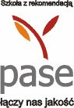
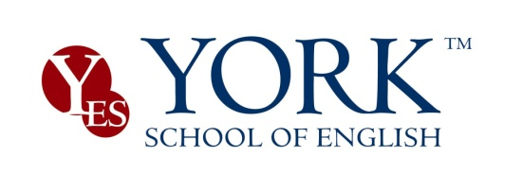

Kursy standardowe i intensywne dla dorosłych
CENNIK: SEMESTR JESIENNO-ZIMOWY 2022/2023
Rok obejmuje 2 semestry: 5.10.2022-24.01.2023; 25.01.2023-6.06.2023
W każdej grupie dyplomowani i doświadczeni lektorzy native speakers

Rodzaj kursu | Intensywność | Koszt | Raty/terminy | Zniżki i promocje*  Dodatkowo(w cenie kursu)
PROMOCJA 200 zł przy wpłacie ze I semestr do 30 lipca lub 100 zł do 30 sierpnia
Wiek słuchaczy | Ilość godzin | Płatność jednorazowa | Płatność ratami | Ucz się i oszczędzaj!  PROGRAM  LOJALNOŚCIOWY  Do 200 zł zniżki dla kontynuujących  Rabat 50 zł dla rodzin  Rabat 50 zł dla studentów  WYKORZYSTAJ  BON 300zł  Tutorials 121, Konwersacje  PLUS  5% - 10% zniżki na podręczniki  Dodatkowe materiały dydaktyczne  York Resource Centre mediateka anglojęzyczna  !
Angielski dla 55+  Konwersacje/General English | 2 x 90 min/tyg.  62 godz. | 1350 zł do 20 IX | 690 zł do 20 IX  680 zł do 15 XI
Konwersacje/  General English | 2 x 90min/tyg.  62 godz. | 1450 zł do 20 IX | 780 zł do 20 IX  690 zł do 15 XI
Kursy egzaminacyjne  Cambridge English FCE, CAE, CPE, IELTS | 2 x 90 min/tyg.  62 + 8 godz mock exams | 1450 zł do 20 IX | 790 zł do 20 IX  690 zł do 15 XI
Kursy specjalistyczne:  Business English  Medical, Legal, IT, Financial English na żądanie, wg analizy potrzeb | 2 x 90 min/tyg.  62 godz.  Możliwość zajęć ON-LINE | 1470 zł do 20 IX  Cena uzależniona od długości kursu | 790 zł do 20 IX  690 zł do 15 XI
Indywidualny system płatności - cennik dostępny w biurze
Informacje dodatkowe:
- Grupy 7-10 osób
- W przypadku grupy 5-6 osób zajęcia trwają 2 x 75 minut; w grupie 3- 4 osobowej- 2 x 60 minut tygodniowo.
- W grupie 1-2 osób obowiązuje cennik lekcji indywidualnych
- Słuchacze płacą wyłącznie za efektywną ilość godzin – dni wolne w York Diary
- Gwarancją utrzymania miejsca w grupie jest dokonanie wpłaty w terminie
- *Szczegółowe zasady udzielania zniżek w Regulaminie Zniżek i Promocji na www.york.edu.pl
- Ceny kursów nie zawierają kosztów egzaminów międzynarodowych
- Możliwość opłaty gotówką, przelewem na konto 80 1600 1462 1831 3942 6000 0001 lub kartami kredytowymi.
Prosimy o zapoznanie się z Regulaminem Uczestnictwa w Kursie
ZAPISY: testy i bezpłatna rozmowa kwalifikacyjna: pon-pt. 12.00-19.00 Kraków ul. Mackiewicza 12,
tel. 12 415 18 18, e-mail: biuro@york.edu.pl Testy online www.york.edu.pl

